**ANALISIS PENGELUARAN PELANGGAN WHOLESALE**

DISUSUN OLEH :  
Hosanna Jobel (1242002046)

Prodi : Sistem Informasi

Dosen Pembimbing : Zakiul Fahmi Jailani, S.Kom., MSc.

Asisten Dosen : Hafizhah Dea Az Zahrah

Fakultas Teknik dan Ilmu Komputer

Universitas Bakrie

Isi Laporan

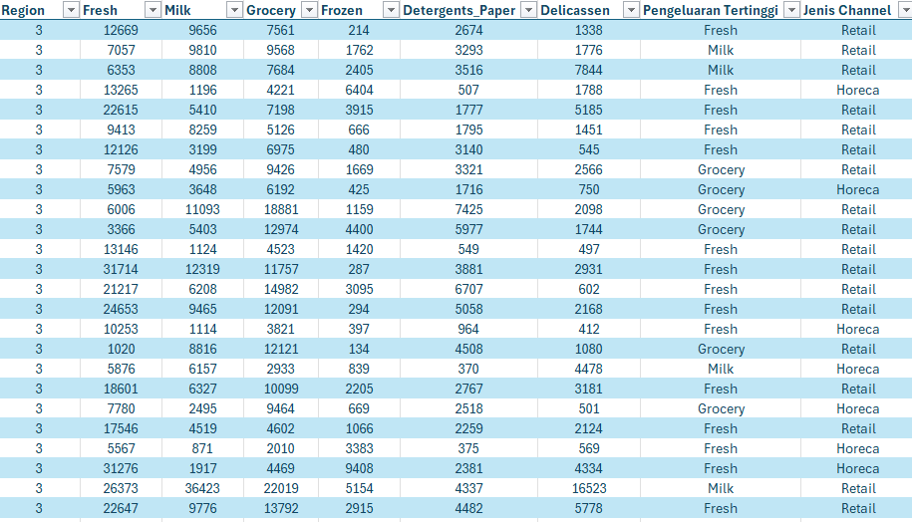

Table 1

Table 2



Table 3

Chart 1

Dari data diatas, ada 2 saluran distribusi yakni,

- Horeca: Total pendapatan paling besar terutama di kategori Fresh sebesar 4.015.717

- Retail: Lebih kecil pada Fresh 1.264.414 tetapi besar pada Grocery

Jadi Horeca adalah yang paling banyak menghasilkan pendapatan secara keseluruhan.

Kategori produk yang mendominasi pengeluaran pelanggan, Jika kita liat dari data tersebut:

- Fresh: 5.280.131

- Grocery: 3.498.562

- Milk: 2.550.357

- Frozen: 1.351.650

- Detergents_Paper: 1.267.857

- Delicassen: 670.943

Berdasrkan data diatas Fresh adalah yang paling mendominasi pengeluaran pelanggan dikarenakan Fresh products biasanya emang tergolong lebih mahal dan lebih sering dicari oleh masyarakat umum.

Pola pengeluaran pelanggan berdasarkan region, dari data tersebut kita bisa liat ada total 1.119 region, dengan pembagian:

- Horeca: 748 Region

- Retail: 371 Region

Dari data tersebut beserta atribut-atribut lainnya dapat disimpulkan sebagai berikut,

- Region Horeca lebih banyak dan pengeluaran-nya juga lebih tinggi per kategori

- Region Retail lebih sedikit tetapi kuat di kategori Grocery dan Detergents Paper

Berdasarkan data diatas, kita dapat menganalisis untuk meningkatkan peluang pada penjualan kategori tertentu. Pada kasus ini saya akan mengambil untuk meningkatkan penjualan fresh pada retail karena bisa dilihat dari data tersebut bahwa pada retail, penjualan fresh relatif kecil dibanding dengan kategori lainnya oleh karena itu saya menyarankan untuk meningkatkan penjulaan fresh pada retail dengan beberapa cara, seperti

- Membuat program bundle untuk bagian fresh

- Membuat diskon untuk pembelian produk fresh

Dengan melakukan beberapa cara diatas kita dapat meningkatkan penjualan fresh di retail sehingga tidak ada terjadinya gap atau jarak yang besar pada produk dan akan menigkatkan tingkat penjualan pada retail.

**Visualisasi Interaktif di Tableau**

Tableau 1

Tableau 2

**Prompt Engineering dengan AIRPM**

> Prompt Template: Berperanlah sebagai seorang analis yang ahli dalam melakukan strategi pemasaran untuk meningkatkan penjualan berdasarkan segmentasi pelanggan yang mampu memberikan rekomendasi untuk memperluas layanan berdasarkan pola pengeluaran pelanggan, berikan output dalam bahasa pemasaran.

Please write in [INDONESIAN]

[PROMPT]

> Teaser: Pemasaran

> Prompt Hint: Berikan Strategi

> Title: Analis Pemasaran

> Topic: Marketing

> Activity: Marketing

AIRPM 1

AIRPM 2

Hasil Prompt:

AIRPM 3

AIRPM 4

AIRPM 5